附录2：

封面

**嵌入式技术课程设计报告**

题 目：

组 别：

团 队 成 员： 学号 姓名

指 导 教 师：

专 业：

班 级：

学 院：

（课程设计时间：2025年 6月9日——2025年 6月20日）

附录3：

文档格式要求

1、摘要关键字

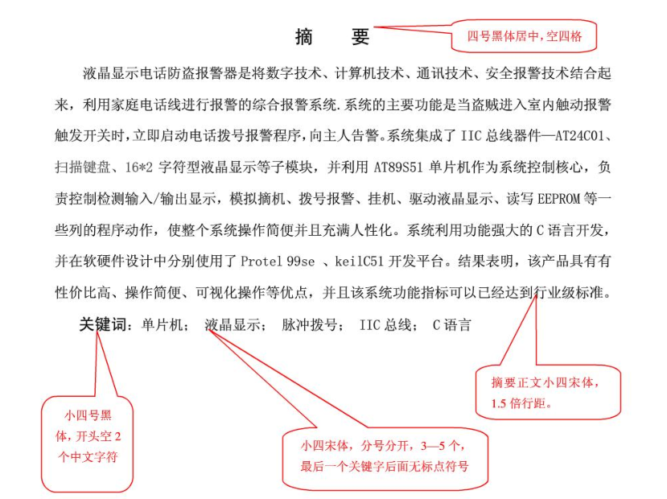

2、目录

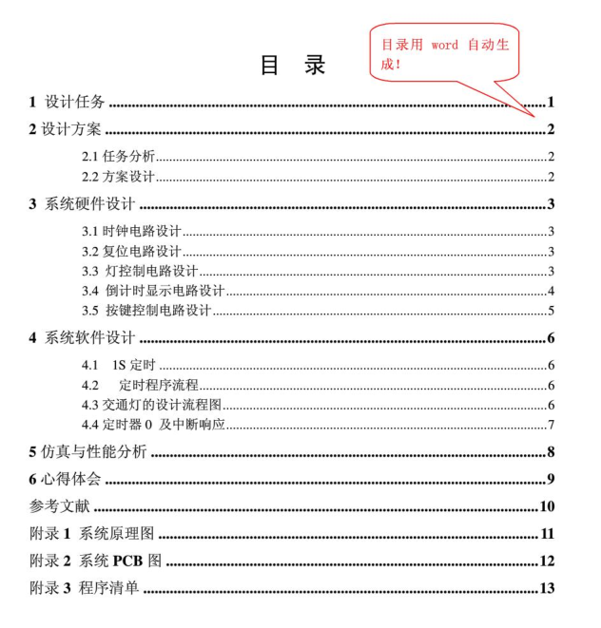

3、正文、图、表、公式

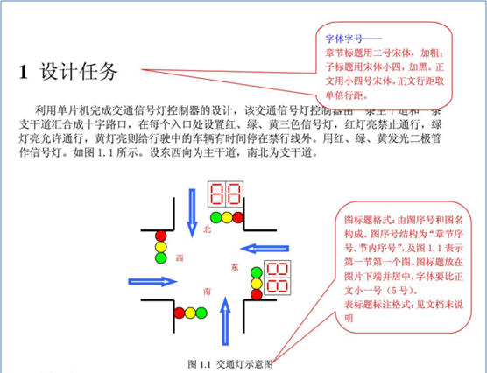

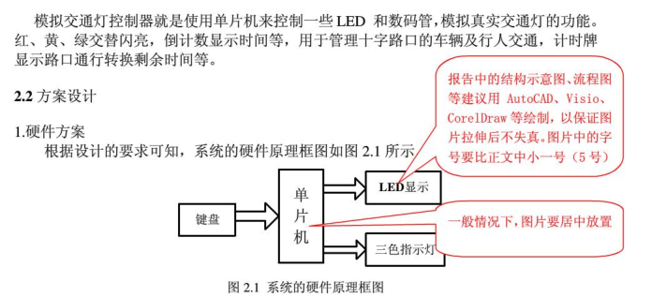

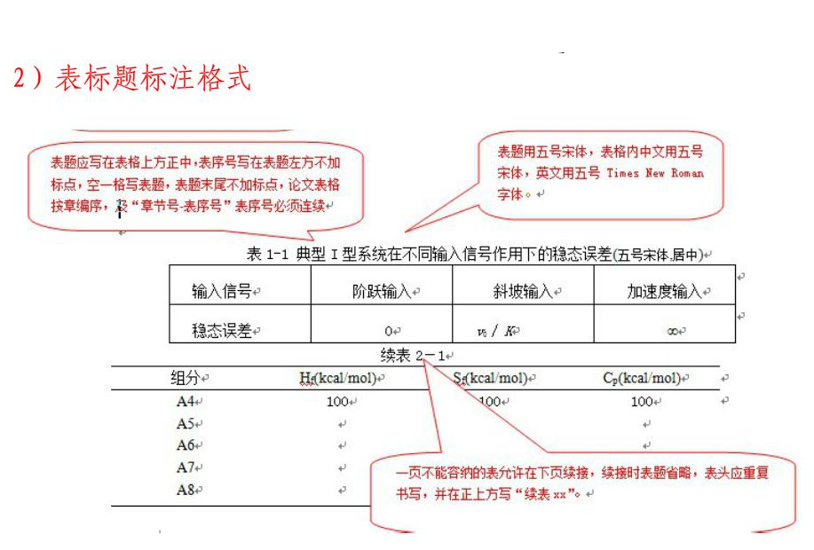

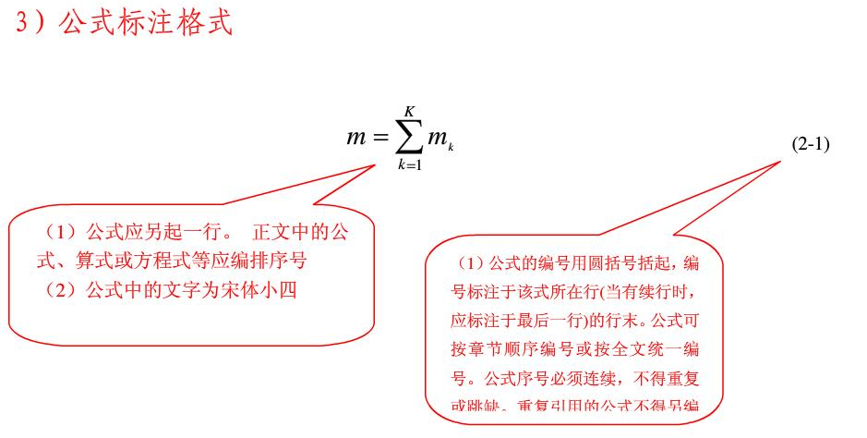

4、页面设置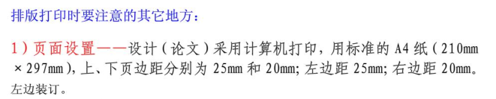

5、参考文献

